MoveIt.
Создаем пакет.

roslaunch dobot_moveit_config demo_gazebo.launch

Визуализация работающих узлов и связей между ними: rqt_graph
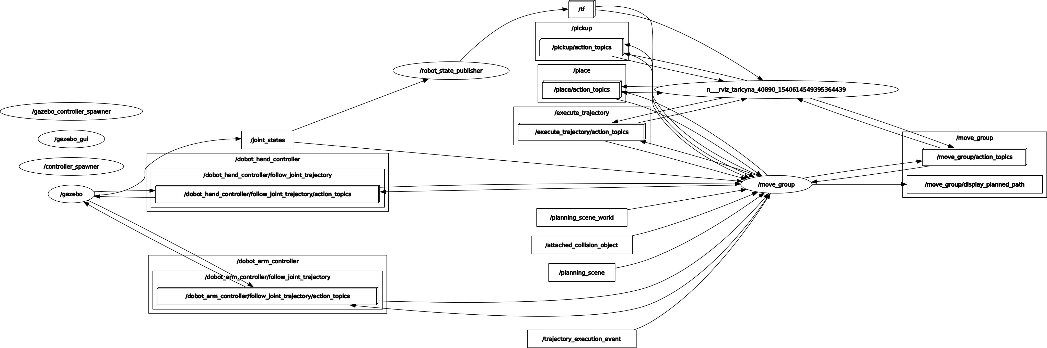

Программное перемещение: rosrun dobot_manipulation dobot_move.py

Нахождение звена link_4 относительно звена base_link
rosrun tf tf_echo /base_link /link_4

Датчики

датчик контакта https://osrf-distributions.s3.amazonaws.com/gazebo/api/dev/classgazebo_1_1sensors_1_1ContactSensor.html#details

Для просмотра информации с датчика контакта

1) добавить плагин в файл описания
а) узнаем имя колизии нужного объекта в sdf
2) rostopic echo /dobot_contact/link_probe -n1

Конвертируем файл с инерцией
С xacro в urdf:
xacro dobot_with_probe_from.xacro > dobot.urdf
С urdf в sdf:
gz sdf -p dobot.urdf > dobot.sdf

